МИНЕСТЕРСТВО ЦИФРОВОГО РАЗВИТИЯ, СВЯЗИ И МАССОВЫХ КОММУНИКАЦИЙ РОССИЙСКОЙ ФЕДЕРАЦИИ

Ордена Трудового Красного Знамени федеральное государственное бюджетное учреждение высшего образования

**«Московский технический университет связи и информатики»**

Лабораторная работа №1

**Работа с структурами данных, циклами и условными операторами в Python**

**по дисциплине**

**«Введение в информационные технологии»**

Выполнил: студент гр. БВТ2403

Кагадеев В. И

Проверил:

**Цель работы:** освоить работу со структурами данных, циклами и условными операторами в языке программирования Python.

**Оборудование:** компьютер с установленным программным обеспечением Python.

**Введение:**

В условиях современного мира, характеризующегося стремительным развитием информационных технологий, программирование становится одним из ключевых навыков, необходимых для успешной карьеры в различных областях. В рамках данной работы мы рассмотрим процесс создания интерактивного приложения на языке Python, предназначенного для выполнения базовых математических операций с числовыми данными.

**Цели и задачи:**

Основная цель проекта заключается в разработке приложения, которое позволит пользователям вводить числовые данные и получать результаты. В рамках проекта были поставлены следующие задачи:

Изучение основ языка Python и его возможностей для создания интерактивных приложений.

Реализация функции вывода последовательности чисел от 1 до заданного пользователем числа.

Создание функции определения большего из двух введённых чисел.

Обеспечение интерактивного взаимодействия с пользователем, включая обработку ввода и вывод результатов.

**Методы и технологии**

Для реализации проекта был использован язык программирования Python, отличающийся своей простотой и наличием мощных библиотек для работы с данными. В рамках проекта были использованы следующие функции:

Функция input() для ввода данных.

Функция int() для преобразования введённых данных в целые числа.

Функция print() для вывода результатов на экран.

Функция max() для определения большего из двух чисел, вводимых пользователем.

**Реализация:**

1. Вывод последовательности чисел:
2. 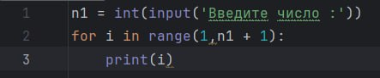
3. 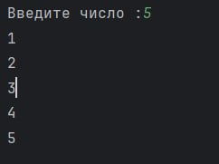

Эта часть кода запрашивает у пользователя ввод целого числа и выводит последовательность чисел от 1 до этого значения. Определение большего числа:

В рамках данного раздела программы пользователь осуществляет ввод двух числовых величин. Функция max() проводит сравнительный анализ и определяет, какое из значений является наибольшим. Результат сравнения отображается на экране с соответствующим комментарием.

1. 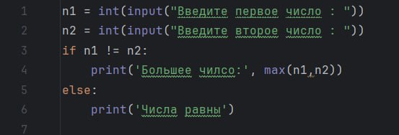
2. 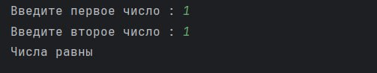
3. 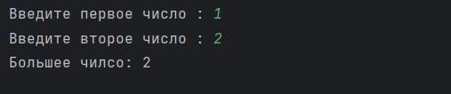

**Заключение:** в ходе выполнения лабораторной работы были наглядно продемонстрированы обширные возможности языка Python для создания интерактивных приложений, предназначенных для работы с числовыми данными. Разработанное приложение предоставляет пользователю интуитивно понятные и эффективные инструменты для работы с числами, что может быть полезно как в образовательных, так и в практических целях.

В дальнейшем предполагается расширить функционал приложения путём добавления новых математических операций и улучшения пользовательского интерфейса. Это позволит привлечь больше пользователей и сделать программу более универсальной.